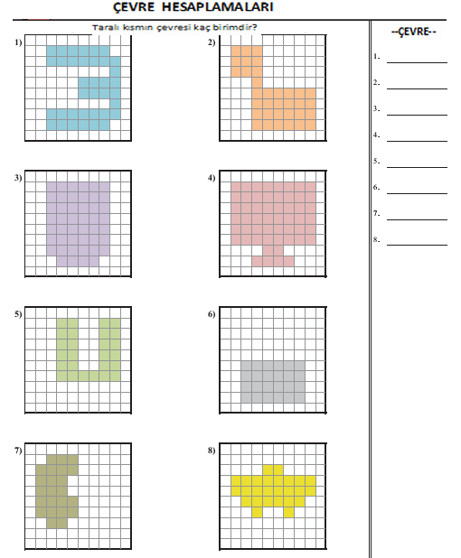

YAZIM VE NOKTALAMA İŞARETLERİ
(Cümlelerin bazı kelimeleri ve noktalama işaretleri yanlış yazılmıştır,düzelterek tekrar yazın.)
1) ilknur, kuşunun adını maviş koydu.
……………………………………………………………………………………………….
2) Yolda dr. Ahmet beye rastladım
……………………………………………………………………………………………….
3) Türkiye’nin en uzun nehri kızılırmaktır.
……………………………………………………………………………………………….
4) Yaz tatilimi kuşadasında geçirdim
……………………………………………………………………………………………….
5) kış mevsimi doğu anadoluda sert geçer.
……………………………………………………………………………………………….
6) uzun yıllar Avrupada yaşamış
……………………………………………………………………………………………….
7) Dayımın oğulu üniversite sınavını kazanmış.
……………………………………………………………………………………………….
8) Gelirmi gelmezmi bilmiyorum?
……………………………………………………………………………………………….
9) Beni beklermisin?
……………………………………………………………………………………………….
10) Bu konuda ki fikirini beğendim.
……………………………………………………………………………………………….
11) Derdini söylemiyen derman bulamaz.
……………………………………………………………………………………………….
12) Barış dün akşam sipor için Bahcesipora gitmiş.
……………………………………………………………………………………………….
13) Kitapda güzel hikayeler var.
……………………………………………………………………………………………….
14) Buse dolapa peynir koydu.
……………………………………………………………………………………………….
15) Bu mutlu haberi herkeze duyuracağım.
……………………………………………………………………………………………….
16) Pikniğe sen de gelirmi sin!
……………………………………………………………………………………………….
17) Şiir yarışmasında 2.’nci olmuşum.
……………………………………………………………………………………………….
18) Sular evde demi akmıyo.
……………………………………………………………………………………………….
19) Türk dil kurumu Atatürk’ün önderliğinde kuruldu.
……………………………………………………………………………………………….
20) Birsen hanım bir şey sormak için bize geldi.
……………………………………………………………………………………………….

